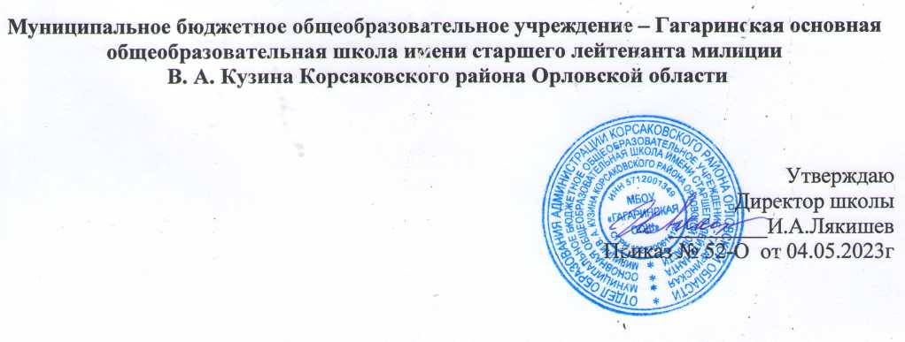

|  |  |
| --- | --- |
|  |  |
|  |

**План мероприятий спортивно-массовых, физкультурно-спортивных и социально-значимых мероприятий**

**на 2023-2024 учебный год**

**Цель деятельности:** развитие мотивации личности к физическому развитию.

**Приоритетные задачи ШСК:**

* + Пропаганда здорового образа жизни, личностных и общественных ценностей физической культуры и спорта;
  + Формирование у детей ранней мотивации и устойчивого интереса к укреплению здоровья, физическому и спортивному совершенствованию;
  + Вовлечение учащихся в систематические занятия физической культурой и спортом;
  + Совершенствование организации различных форм физкультурно-оздоровительной и спортивно-массовой работы с детьми и подростками;
  + Воспитание у обучающихся чувства гордости за свое образовательное учреждение, развитие культуры и традиций болельщиков спортивных команд.

|  |  |  |  |  |  |
| --- | --- | --- | --- | --- | --- |
| **№** | **Мероприятие** | | **Сроки** | **Ответственные** | |
| ***Организационная работы ШСК*** | | | | | |
| 1 | Обсуждение и утверждение плана работы ШСК «Чемпион» на 2023- 2024 | | Сентябрь | Руководитель ШСК Жиляков В.В. | |
| 2 | Составление графика работы спортивных секций | | Сентябрь | Жиляков В.В. | |
| 3 | Выборы председателя ШСК  «Чемпион» и совета ШСК. | | Сентябрь | Руководитель ШСК Митин А.В  Совет ШСК | |
| 4 | Разработка календарного плана спортивно-массовых и физкультурно-оздоровительных мероприятий | | В течение года | Руководитель ШСК Жиляков В.В.  Совет ШСК | |
| ***Воспитательная и социальная работа*** | | | | | |
| 5 | Обеспечение участия членов спортивного клуба в подготовке необходимого спортивного оборудования и инвентаря для проведения спортивных мероприятий и праздников. | | По необходимости | | Руководитель ШСК Жиляков В.В. |
| 6 | Посещение, встреча с детьми и их родителями, проведение собраний по вопросам физической культуры и спорта, воспитания и социализации | | В течении года | | Руководитель ШСК Жиляков В.В. |
| 7 | Организация контроля за физической подготовкой и физическим развитием школьников в течение учебного года. | | В течении года | | Руководитель ШСК Жиляков В.В. |
| 8 | Организация культурно-массовых мероприятий (экскурсии, посещение спортивных соревнований, просмотр художественных фильмов по спортивной тематике). | |  | | Руководитель ШСК Жиляков В.В. |
| ***Физкультурно- оздоровительная работа*** | | | | | |
| 9 | Организация ежедневной утренней гимнастики до уроков. | | постоянно | | Совет ШСК |
| 10 | Участие в соревнованиях организованных муниципальными органами власти | | постоянно | | Руководитель ШСК Жиляков В.В. |
| 11 | Проведение массовых подвижных игр, соревнований в течение дня на переменах | | постоянно | | Совет ШСК |
| 12 | Организация физкультурно-оздоровительных мероприятий и праздников. | | В течении года | | Руководитель ШСК Жиляков В.В.  Совет ШСК |
| 13 | Организация туристических походов, походов выходного дня с участием учителей и родителей. | | В течении года | | Руководитель ШСК Жиляков В.В.  Совет ШСК |
| ***Информационно- пропагандистская работа*** | | | | | |
| 14 | Освещение мероприятий на сайте ОУ страницы, ВК отражающей деятельность школьного спортивного клуба | постоянно | | Руководитель ШСК Жиляков В.В. | |
| 15 | Оформление текущей документации | постоянно | | Руководитель ШСК Жиляков В.В.,  Совет ШСК | |
| 16 | Организация конкурсов, круглых столов, дискуссий для обучающихся ШСК | В течение года | | Руководитель ШСК Жиляков В.В. | |
| 17 | Съемки сюжетов о жизни обучающихся школьного спортивного клуба (занятия, физкультурно-спортивные и досуговые мероприятия, мастер-классы) | В течение года | | Руководитель ШСК Жиляков В.В.,  Совет ШСК | |
| 18 | Создание дискуссионных площадок (встречи, круглые столы, дискуссии) по вопросам физического воспитания в семье | В течение года | | Руководитель ШСК Жиляков В.В. | |
| 19 | Привлечение в школьный спортивный клуб новых членов | постоянно | | Руководитель ШСК Жиляков В.В.  Члены ШСК | |
| ***Спортивно- массовая работа*** | | | | | |
| 20 | Набор и комплектование спортивных секций: пионербол, баскетбол, футбол, шахматы и шашки и др | | сентябрь | | Руководитель ШСК Жиляков В.В. |
| 21 | Организация систематической тренировочной работы спортивных секций и команд (расписание занятий на год) | | постоянно | | Руководитель ШСК Жиляков В.В. |
| 22 | Участие в соревнованиях, конкурсах разных уровней (согласно календарю спортивных соревнования района, области) | | постоянно | | Руководитель ШСК Жиляков В.В. |
| ***Контроль и руководство*** | | | | | |
| 23 | Анализ хода выполнения поставленных задач и проведения спортивно-массовых мероприятий | | В течение года | Руководитель ШСК Жиляков В.В. | |
| 24 | Корректировка работы клуба | | По мере необходимости | Руководитель ШСК Жиляков В.В. | |
| 25 | Утверждение календарно-тематических планов тренировочных занятий на учебный год | | сентябрь | Руководитель ШСК Жиляков В.В. | |
| ***Организация волонтерского движения*** | | | | | |
| 26 | Организационный сбор волонтерской группы, утверждение состава волонтерского объединения, утверждение плана работы | | сентябрь | Члены ШСК | |
| 27 | Организация мероприятий , приуроченных к Международному Дню солидарности в борьбе с терроризмом | | сентябрь | Члены ШСК | |
| 28 | Проведение акции " Все дружно на зарядку" | | октябрь | Жиляков В.В. | |
| 29 | Проведение профилактических классных часов  1-4 кл " Вредные привычки"  5-7 кл " Культура здорового образа жизни"  8-9 кл " Интернет- зависимость" | | ноябрь | Члены ШСК | |
| 30 | Выпуск и распространение буклетов о деятельности ШСК, пропаганда здорового образа жизни | | декабрь | Жиляков В.В. ,  члены ШСК | |
| 31 | Проведение зимнего Дня здоровья" в дошкольной группе | | январь | Жиляков В.В. | |
| 32 | Организация социальной акции " Мой активный отдых- залог здоровья" | | март | Члены ШСК | |
| 33 | Акция " Дыши легко", посвященная Всемирному Дню отказа от курения | | май | Жиляков В.В. | |
| ***Методическая работа*** | | | | | |
| 34 | Посещение семинаров, участие в вебинарах, конференциях для руководителей ШСК | | В течение года | Руководитель ШСК Жиляков В.В. | |
| 35 | Изучение нормативной документации, регламентирующей деятельность ШСК | | постоянно | Руководитель ШСК Жиляков В.В. | |
| 36 | Проведение методических мероприятий с целью обмена опытом | | В течение года | Руководитель ШСК Жиляков В.В. | |
| 37 | Участие в конкурсах, форумах, проектах разного уровня  ( муниципальных, региональных) | | постоянно | Руководитель ШСК Жиляков В.В. | |